Содержание

1. Сущность, содержание и виды финансовых рисков

1.1 Виды финансовых рисков

1.2 Классификация финансовых рисков по основным признакам

2. Управление финансовыми рисками

2.1 Принципы управления финансовыми рисками

2.2 Методы управления финансовыми рисками

2.3 Политика управления финансовыми рисками

2.4 Механизмы нейтрализации финансовых рисков

3. Риск-менеджмент

3.1 Функции риск-менеджмента

3.2 Организация риск-менеджмента

Заключение

Список литературы

Введение

Рыночная экономика несет в себе риск хозяйственной деятельности предприятия. Нестабильная экономическая среда, внутри которой действуют предприятия, предполагает необходимость систематического анализа финансового состояния. При этом основным *объектом исследования* должны стать финансовые риски предприятия и возможные пути снижения их воздействия.

Актуальность темы исследования определяется тем, что риски возникают в деятельности любого предприятия, независимо от вида его деятельности, организационно правовой формы и сроков существования на рынке, и требуют постоянного анализа, контроля и поиска оптимальных решений в области управления ими.

*Целью курсовой работы* является изучение теоретических основ: сущности, содержания и видов финансовых рисков, а также принципов управления и механизмов нейтрализации финансовых рисков.

*На основании поставленной цели решаются следующие задачи:*

1. раскрыть экономическую сущность финансовых рисков и классифицировать по основным признакам;
2. рассмотреть систему управления финансовыми рисками на основе принципов, методов, факторов, влияющих на уровень финансовых рисков;
3. представить основное содержание политики управления финансовыми рисками;
4. определить различные способы и методы нейтрализации рисков;
5. рассмотреть функции, организацию и значение риск-менеджмента.

*По структуре курсовая работа состоит:*

Введение, в котором определяется объект исследования, описываются цели, задачи и структура курсовой работы;

Первая глава, предлагает к рассмотрению сущность и содержания финансовых рисков в целях классификации рисков и определения единых принципов по их формированию;

Глава вторая, раскроет системный процесс управления финансовыми рисками - риском можно и необходимо управлять, используя разнообразные методы и принципы, позволяющие в определенной степени прогнозировать наступление рискового события и вовремя принимать меры к снижению степени риска;

Для эффективного управления финансовыми рисками необходимо опираться на научные разработки, умело комбинировать известные методы и применять их в ежедневной работе. Главное, чтобы система управления финансовыми рисками была простой, прозрачной, практичной и соответствовала стратегическим целям предприятия, поэтому третья глава посвящена значению, функциям и организации риск-менеджмента.

Заключение, содержит общие выводы в целом по курсовой работе;

Библиографический список 25 наименований использованных источников.

Источниками информационной базы при написании курсовой работы послужили нормативно-правовые акты, труды отечественных авторов по данной теме, периодические издания.

# 1. Сущность, содержание и виды финансовых рисков

Финансовый риск возникает в процессе отношений предприятия с финансовыми институтами (банками, финансовыми, инвестиционными, страховыми компаниями, биржами и др.). Причины финансового риска - инфляционные факторы, рост учетных ставок банка, снижение стоимости ценных бумаг и др.

Особенностью финансового риска является вероятность наступления ущерба, в результате проведения каких-либо операций в финансово-кредитной и биржевой сферах, совершения операций с фондовыми ценными бумагами, т.е. риска, который вытекает из природы этих операций.

*Риски бывают чистые и спекулятивные риски.*

* Чистые риски означают возможность получения убытка или нулевого результата. Это риски, которые определяют возможность получения убытка или "нулевого" результата; такой риск рассчитан только на проигрыш.
* Спекулятивные же риски выражают возможность получения как положительного, так и отрицательного результата.

Денежные расходы, убытки и потери чаще всего являются результатом финансового предпринимательства (предпринимательства на финансовом рынке). Следовательно, финансовое предпринимательство - это тоже коммерческое предпринимательство, но товаром выступают денежные средства. Поэтому финансовые риски - это риски спекулятивные. [3; 282-284]

Финансовый риск является одной из наиболее сложной категорий, связанных с осуществлением хозяйственной деятельности, которой присущи следующие основные характеристики (рис.1.1.):

***Экономическая природа***. Финансовый риск проявляется в сфере экономической деятельности предприятия, прямо связан с формированием его прибыли и характеризуется возможными экономическими его потерями. С учетом экономических форм своего проявления финансовый риск характеризуется как категория экономическая.

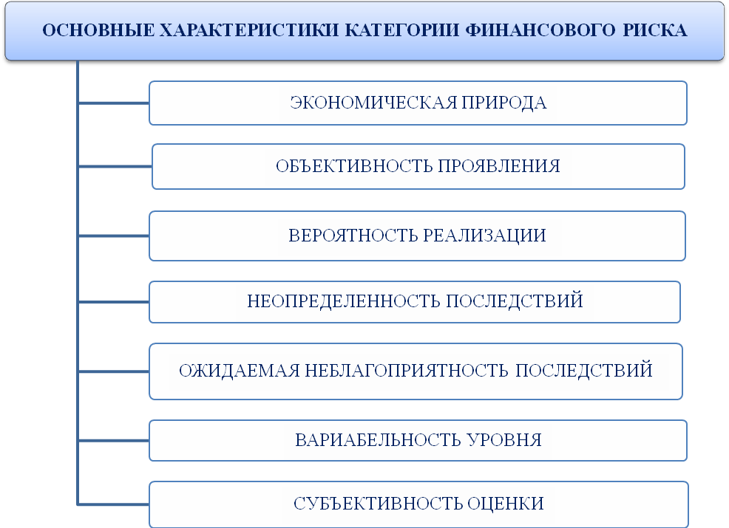

Рис.1.1 Основные характеристики категории финансового риска. **[6; 201]**

***Объективность проявления.*** Финансовый риск является объективным явлением в функционировании любого предприятия; он сопровождает все виды финансовой деятельности, хотя ряд параметров зависят от субъективных управленческих решений, объективная природа его остается неизменной.

***Вероятность реализации.*** Рисковое событие может произойти, а может не произойти, степень этой вероятности определяется действием объективных и субъективных факторов, однако вероятностная природа финансового риска является постоянной его характеристикой.

***Неопределенность последствий.*** Ожидаемый уровень результативности финансовых операций может колебаться в зависимости от вида и уровня риска. Здесь финансовый риск может сопровождаться как существенными финансовыми потерями для предприятия, так и формированием дополнительных его доходов.

***Ожидаемая неблагоприятность последствий.*** Этот риск измеряется уровнем возможных неблагоприятных последствий - это связано с тем, что ряд крайне негативных последствий финансового риска определяют потерю не только дохода, но и капитала предприятия, что проводит его к банкротству.

***Вариабельность уровня.*** Уровень финансового риска, прежде всего, существенно варьируется во времени, так как фактор времени оказывает самостоятельное воздействие на уровень финансового риска (проявляемое через уровень ликвидности вкладываемых финансовых средств, неопределенность движения ставки ссудного процента на финансовом рынке и т.п.).

***Субъективность оценки.*** Несмотря на объективную природу финансового риска как экономического явления основной оценочный показатель - уровень риска - носит субъективный характер. Эта субъективность, т.е. неравнозначность оценки данного объективного явления, определяется различным уровнем полноты и достоверности информационной базы, квалификации финансовых менеджеров, их опыта в сфере риск-менеджмента и другими факторами.

Рассмотренные характеристики категории финансового риска позволяют следующим образом сформулировать его понятие:

*Под* ***финансовым риском*** *предприятия понимается вероятность возникновения неблагоприятных финансовых последствий в форме потери дохода или капитала в ситуации неопределенности условий осуществления его финансовой деятельности.* [6; 201-303]

# 1.1 Виды финансовых рисков

Классификационный признак - ***по видам финансовых рисков*** является основным параметром их дифференциации в процессе управления. Характеристика конкретного вида риска одновременно дает представление о генерирующем его факторе, что позволяет "привязать" оценку степени вероятности возникновения и размера возможных финансовых потерь по данному виду риска к динамике соответствующего фактора. Разнообразие основных финансовых рисков в классификационной их системе представлено (таблица 1.1.1.)

Таблица.1.1.1.

***Характеристика основных видов финансовых рисков***

|  |  |
| --- | --- |
| Виды финансовых рисков | *Характеристика основных видов финансовых рисков* |
| *Риск снижения финансовой устойчивости* | риск нарушения равновесия финансового развития - чрезмерной долей заемных средств, что ведет к несбалансированности положительного и отрицательного денежных потоков предприятия, по степени опасности (угроза банкротства) играет ведущую роль |
| *Риск неплатежеспособности* | риск несбалансированной ликвидности - риск генерирует снижением уровня ликвидности оборотных активов, что ведет к разбалансированности положительного и отрицательного денежных потоков предприятия во времени, риск является одним из наиболее опасных |
| *Инвестиционный риск* | включает подвиды: риск реального инвестирования и риск финансового инвестирования - все подвиды инвестиционных рисков связаны с возможной потерей капитала, также является одним из наиболее опасных рисков |
| *Инфляционный риск* | характеризуется возможностью обесценивания реальной стоимости капитала и ожидаемых доходов от осуществления финансовых операций в условиях инфляции |
| *Процентный риск* | состоит в непредвиденном изменении процентной ставки на финансовом рынке (депозитной, кредитной) |
| *Валютный риск* | проявляется в недополучении предусмотренных доходов в результате воздействия изменения обменного курса иностранной валюты во внешнеэкономических операциях, на ожидаемые денежные потоки от этих операций |
| *Депозитный риск* | отражает возможность невозврата депозитных вкладов, связан с неправильной оценкой и неудачным выбором коммерческого банка |
| *Кредитный риск* | проявляется как риск неплатежа - заемщиком основного долга и процентов, причитающихся кредитору. К кредитному риску относится также риск такого события, при котором эмитент, выпустивший долговые ценные бумаги, окажется не в состоянии выплачивать проценты по ним или основную сумму долга. |
| *Налоговый риск* | имеет ряд проявлений: введения новых видов налогов и сборов; увеличения уровня ставок действующих налогов и сборов; изменения сроков и условий уплаты налоговых платежей; отмены действующих налоговых льгот |
| *Структурный риск* | генерируется неэффективным финансированием текущих затрат предприятия, что ведет к высокому удельному весу постоянных издержек в общей их сумме |
| *Криминогенный риск* | появляется: в форме объявления партнерами предприятия фиктивного банкротства; подделки документов; незаконное присвоение сторонними лицами денежных и др. активов; хищения собственным персоналом и др. |
| *Прочие виды рисков* | риски стихийных бедствий; "форс-мажорные риски; риск несвоевременного осуществления расчетно-кассовых операции; риск эмиссионный и другие [6; 205] |

# 1.2 Классификация финансовых рисков по основным признакам

Учитывая экономическую нестабильность развития нашей страны, раннюю стадию жизненного цикла многих созданных в последнее время предприятий, принимаемые ими финансовые риски отличаются большим разнообразием - наиболее полную классификацию финансовых рисков по основным признакам (таб.1.2.1.) представлена И.А. Бланком, в связи с тем, что она не ограничена перечислением финансовых рисков, а содержит еще признаки классификации финансовых рисков. [6; 204]

Таблица.1.2.1.

**Классификация финансовых рисков по основным признакам**

|  |  |
| --- | --- |
| Признаки классификации финансовых рисков | Виды финансовых рисков |
| По характеризуемому объекту | Риск отдельной финансовой операции Риск различных видов финансовой деятельности Риск финансовой деятельности предприятия в целом |
| По совокупности исследуемых инструментов | Индивидуальный финансовый риск (присущий отдельным финансовым инструментам) Портфельный финансовый риск (присущий нескольким финансовым инструментам, выполняющим однотипные функции) |
| По комплексности исследования | Простой финансовый риск, который не расчленяется на отдельные подвиды Сложный финансовый риск, который состоит из подвидов |
| По источникам возникновения | Внешний, то есть финансовый, не зависящий от деятельности самого предприятия Внутренний финансовый риск, зависящий от деятельности самого предприятия |
| По уровню финансовых последствий | Риск, влекущий только экономические потери Риск упущенной выгоды Риск, влекущий получение дополнительной прибыли |
| По характеру проявления во времени | Временный финансовый риск Постоянный финансовый риск |
| По уровню финансовых потерь | Допустимый финансовый риск Критический финансовый риск Катастрофический финансовый риск |
| По возможности предвидения | Прогнозируемый финансовый риск Непрогнозируемый финансовый риск |
| По возможности страхования | Страхуемый финансовый риск Не страхуемый финансовый риск |

# 2. Управление финансовыми рисками

Управление риском в широком смысле представляет собой особый вид деятельности, направленной на снижение или полное устранение влияния его неблагоприятных последствий на результаты проводимых хозяйственных операций.

***На практике*** это предполагает *поиск компромисса между выгодами от уменьшения риска и необходимыми для этого затратами*, а также принятия решения о том, какие действия для этого следует реализовать (включая отказ от каких бы то ни было действий).

***Конечная цель*** управления риском должна способствовать реализации общей стратегии ведения бизнеса. В финансовом менеджменте она заключается в *получении наибольшей выгоды при оптимальном или приемлемом для предпринимателя соотношении дохода и риска*.

В условиях рыночной экономики можно выделить **пять основных областей риска** деятельности любой фирмы.

***Безрисковая область* -** при совершении операции фирма ничем не рискует, отсутствуют какие-либо потери, фирма получает как минимум расчетную прибыль. Теоретически при выполнении проекта прибыль фирмы не ограничена.

***Область минимального риска* -** в результате деятельности фирма рискует частью или всей величиной чистой прибыли.

***Область повышенного риска* -** фирма рискует тем, что в худшем случае произведет покрытие всех затрат, а в лучшем - получит прибыль намного меньше расчетного уровня. В этой области возможна производственная деятельность за счет краткосрочных кредитов.

***Область критического риска* -** фирма рискует не только потерять прибыль, но и недополучить предполагаемую выручку и затраты будет возмещать за свой счет.

финансовый риск управление менеджмент

Последствия этого события более существенны, чем перечисленные выше. Организация сокращает масштабы своей деятельности, теряет оборотные средства, погрязает в долгах и т.п. Если нет альтернативы, финансовое положение фирмы становится критическим.

***Область недопустимого (катастрофического) риска* -** деятельность фирмы приводит к банкротству, потере инвестиций. Оборотные средства отсутствуют или представляют собой сомнительную задолженность, учредители выходят из общества, курс акций падает, требования кредиторов ужесточаются, возможное банкротство становится реальностью.

Для обобщающей характеристики уровня риска финансовой деятельности предприятия в целом используется показатель - "коэффициент концентрации капитала в зоне соответствующего финансового риска", который рассчитывается по следующей формуле:

*,* где



ККЗР - коэффициент концентрации капитала в зоне соответствующего финансового риска;

КК3 - объем капитала предприятия, связанного с операциями в соответствующей области риска (бесрисковой; допустимого риска; критического риска; катастрофического риска);

К - общая сумма капитала предприятия. [6; 222]

*Выявление, учет, анализ, оценка и планирование возможных потерь составляют суть управления финансовыми рисками.* Известно, что в крупных западных компаниях на выполнение этих функций финансовые менеджеры затрачивают до 45% рабочего времени. [15; 60-61]

С современных позиций принятия решения по упреждению возможных потерь различают следующие **подходы к управлению рисками**: активный, адаптивный и консервативный (пассивный).

1. ***Активное управление*** означает максимальное использование имеющейся информации и средств для минимизации рисков. При таком подходе управляющие воздействия должны опережать или упреждать рисковые факторы и события, которые могут оказать влияние на реализацию проводимой операции. Очевидно, что данный подход предполагает затраты на прогнозирование и оценку рисков, а также организацию их непрерывного контроля и мониторинга.
2. ***Адаптивный подход*** к управлению риском строится на принципе "выбора меньшего из зол", т.е. на адаптацию к сложившейся ситуации. При таком подходе управляющие воздействия осуществляются в ходе проведения хозяйственной операции как реакция на изменения среды. В этом случае предотвращается лишь часть возможных потерь.
3. При ***консервативном подходе*** управляющие воздействия запаздывают. Если рисковое событие наступило, ущерб от него поглощается участниками операции. В данном случае управление направлено на локализацию ущерба, нейтрализацию его влияния на последующие события. Обычно затраты на управление риском при таком подходе минимальны, однако возможные потери могут быть достаточно велики.

Система управления финансовыми рисками состоит из двух подсистем: *управляемой* (объекта управления) и *управляющей* (субъекта управления):

**Объектом управления** здесь выступают рисковые операции и возникающие при этом финансовые отношения между участниками хозяйственной деятельности в процессе ее осуществления. Подобные отношения возникают между страхователем и страховщиком, заемщиком и кредитором, заказчиком и подрядчиком, партнерами по бизнесу и т.п.

**Субъект управления** - это группа людей (финансовый менеджер, специалист по рискам и др.), которая посредством различных приемов и методов осуществляет целенаправленное воздействие на объект управления.

Важнейшее значение для эффективного управления финансовыми рисками имеет адекватное *информационное обеспечение*. Оно включает широкий спектр различных видов деловой информации: статистической, экономической, коммерческой, финансовой, юридической, технической и т.д. Наличие надежной и актуальной информации позволяет быстро принимать управленческие решения, оказывающие влияние на снижение рисков и увеличение прибыли. Надлежащее информационное обеспечение и его эффективное использование при проведении рисковых операций сводит к минимуму вероятность ущерба и потерь. [22]

# 2.1 Принципы управления финансовыми рисками

Управление финансовыми рисками предприятия основываются на определенных принципах, основные из них представлены на рисунке 1.1.

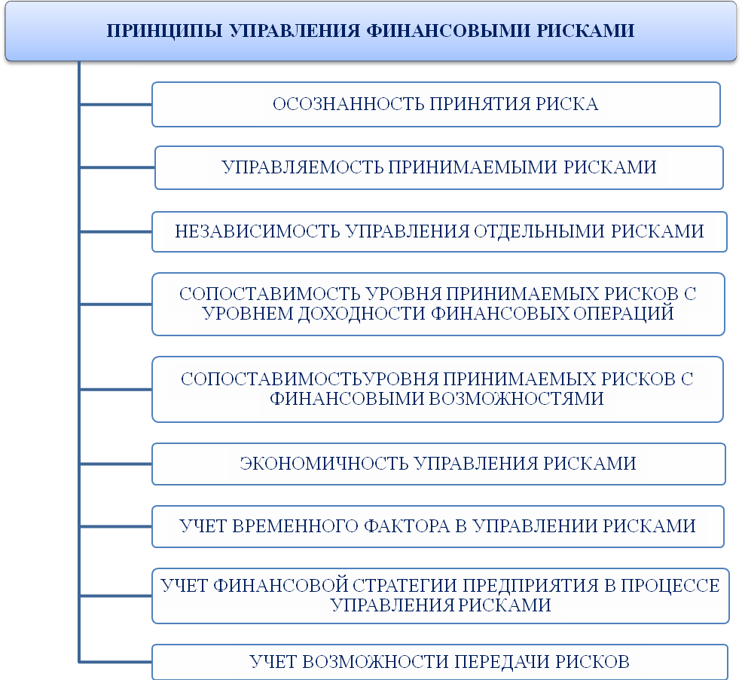

Рис.1.1 Принципы управления финансовыми рисками.

# 2.2 Методы управления финансовыми рисками

Методы управления рисками направлены на трансформацию их воздействия. Главной целью применения методов управления рисками на основе их оценки является повышение эффективности деятельности экономического субъекта. Результативность методов управления рисками повышается при их реализации на основе системного подхода.

Управление финансовыми рисками связано с качественными и количественными методами анализа рисков, с формами и способами управления рисками. Риск - категория вероятностная (вероятность наступления определенного уровня потерь или недополучения эффекта по сравнению с желаемым уровнем).

***Количественный анализ*** - это определение конкретного размера денежного ущерба отдельных подвидов финансового риска и финансового риска в совокупности.

Известны следующие ***количественные методы анализа риска:*** статистический (показатели вариации); анализ целесообразности затрат; метод экспертных оценок; аналитический метод (сравнение с нормативами, использование формализованных алгоритмов); метод аналогий (сравнение с аналогичным проектом). Наиболее часто используются статистический и экспертный методы.

***1) Статистический метод -*** показатели абсолютной и относительной меры риска.

***Субъективный метод*** базируется на использовании субъективных критериев, которые основываются на различных предположениях. К таким предположениям могут относиться суждение оценивающего, его личный опыт, оценка эксперта по рейтингу, мнение аудитора-консультанта и т.п.

Таким образом, в основе оценки финансовых рисков лежит нахождение зависимости между определенными размерами потерь предприятия и вероятностью их возникновения. Эта зависимость находит выражение в строящейся кривой вероятностей возникновения определенного уровня потерь.

Построение кривой - чрезвычайно сложная задача, требующая от служащих, занимающихся вопросами финансового риска, достаточного опыта и знаний. Для построения кривой вероятностей возникновения определенного уровня потерь (кривой риска) применяются различные способы: статистический, анализ целесообразности затрат; метод экспертных оценок; аналитический способ; метод аналогий.

Среди них следует особо выделить три: статистический способ, метод экспертных оценок, аналитический способ.

Суть *статистического метода* заключается в том, что изучается статистика потерь и прибылей, имевших место на данном или аналогичном производстве, устанавливаются величина и частотность получения той, или иной экономической отдачи, составляется наиболее вероятный прогноз на будущее.

Главные инструменты статистического метода расчета финансового риска: вариация, дисперсия и стандартное (среднеквадратическое) отклонение.

*Вариация* - изменение количественных показателей при переходе от одного варианта результата к другому.

*Дисперсия* - мера отклонения фактического знания от его среднего значения.

Таким образом, величина риска, или степень риска, может быть измерена двумя критериями: среднее (математическое) ожидаемое значение, колеблемость (изменчивость) возможного результата.

Среднее (математическое) ожидаемое значение - это то значение величины события, которое связано с неопределенной ситуацией. Оно является средневзвешенной всех возможных результатов, где вероятность каждого результата используется в качестве частоты, или веса, соответствующего значения. Таким образом, вычисляется тот результат, который предположительно ожидается.

*Математическое ожидание* наступления какого-либо события (возникновения уровня потерь или доходов):

, *где*



*Di - доход (убыток) в i-м состоянии;*

*Db - вероятный доход (убыток);*

*Рi - вероятность осуществления этого дохода (убытка).*

*Стандартное отклонение:*

*,*



*Коэффициент вариации:*

.



Качественная оценка υ:

если υ < 10% - доход стабильный, риск минимальный;

если 10% < υ < 25% - средний риск;

если 25% < υ < 33% - высокий риск, доход нестабильный;

свыше 33% - выборка нерепрезентативна, велика ее ошибка.

Для инвестиционных проектов разрабатываются три варианта: оптимистический, пессимистический и наиболее вероятный. Мерой риска является размах вариации (разница между оптимистическим и пессимистическим доходом).

Риск для ценных бумаг определяется при помощи β-коэффициентов. Это показатели систематического риска, мера рыночного риска. Экономический смысл β-коэффициентов - характеризуют изменчивость доходности акций по отношению к доходности на рынке в среднем (среднерыночного портфеля). В среднем на рынке ценных бумаг β = 1. Если β-коэффициент для конкретной ценной бумаги больше (меньше) 1, то это высоко (мало) рискованные ценные бумаги.

Приемы управления рисками состоят из средств разрешения рисков (их избежание, удержание, передача, снижение степени) и способов снижения рисков. Способы снижения степени риска: диверсификация; лимитирование (установление предельных сумм расходов, Продаж, кредита); страхование и самострахование (создание резервов под обесценение ценных бумаг, сомнительных долгов и т.д.). [9; 167-173]

***2) Анализ целесообразности затрат*** ориентирован на идентификацию потенциальных зон риска с учетом показателей финансовой устойчивости фирмы. В данном случае можно просто обойтись стандартными приемами финансового анализа результатов деятельности основного предприятия и деятельности его контрагентов (банка, инвестиционного фонда, инвестора, покупателя и т.п.)

***3) Метод экспертных оценок***обычно реализуется путем обработки мнений опытных предпринимателей и специалистов. Он отличается от статистического лишь методом сбора информации для построения кривой риска.

Данный способ предполагает сбор и изучение оценок, сделанных различными специалистами вероятностей возникновения различных уровней потерь. Эти оценки базируются на учете всех факторов финансового риска, а также статистических данных. Реализация способа экспертных оценок значительно осложняется, если количество показателей оценки невелико.

***Аналитический способ*** построения кривой риска наиболее сложен, поскольку лежащие в основе его элементы теории игр доступны только очень узким специалистам. Чаще используется подвид аналитического метода - анализ чувствительности модели. Анализ чувствительности модели состоит из следующих шагов: выбор ключевого показателя, относительно которого и производится оценка чувствительности; выбор факторов; расчет значений ключевого показателя на различных этапах осуществления проекта. Сформированные таким путем последовательности затрат и поступлений финансовых ресурсов дают возможность определить потоки фондов денежных средств для каждого момента, т.е. определить показатели эффективности. Строятся диаграммы, отражающие зависимость выбранных результирующих показателей от величины исходных параметров. Сопоставляя между собой полученные диаграммы, можно определить так называемые ключевые показатели, в наибольшей степени, влияющие на оценку доходности проекта.

Анализ чувствительности имеет серьезные недостатки: он не является всеобъемлющим и не уточняет вероятность осуществления альтернативных проектов.

***4) Метод аналогий*** при анализе риска нового проекта весьма полезен, так как в данном случае исследуются данные о последствиях воздействия неблагоприятных факторов финансового риска на другие аналогичные проекты других конкурирующих предприятий. Индексация представляет собой способ сохранения реальной величины денежных ресурсов (капитала) и доходности в условиях инфляции. В основе ее лежит использование индексов. ***Качественный анализ*** представляет собой идентификацию всех возможных рисков. Качественный анализ может быть сравнительно простым, его главная задача - определить факторы риска, этапы работы, при выполнении которых риск возникает и т.д.

В зависимости от полученных результатов определяют, насколько безопасна среда, в которой функционирует фирма либо осуществляется реализация данного проекта. [3; 293-297], [4; 29-37]

# 2.3 Политика управления финансовыми рисками

Основываясь на выше рассмотренных основных принципах управления финансовыми рисками на предприятии формируется специальная политика управления финансовыми рисками.

*Политика управления финансовыми рисками представляет собой часть общей финансовой стратегии предпиятия, заключающейся в разработке системы мероприятий по нейтрализации возможных негативных финансовых последствий рисков, связанных с осуществлением различных аспектов финансовой деятельности.*

Представлено в виде следующих мероприятий, входящих в основное содержание политики управления финансовыми рисками (рис.2.3.1.) [6; 118,124]

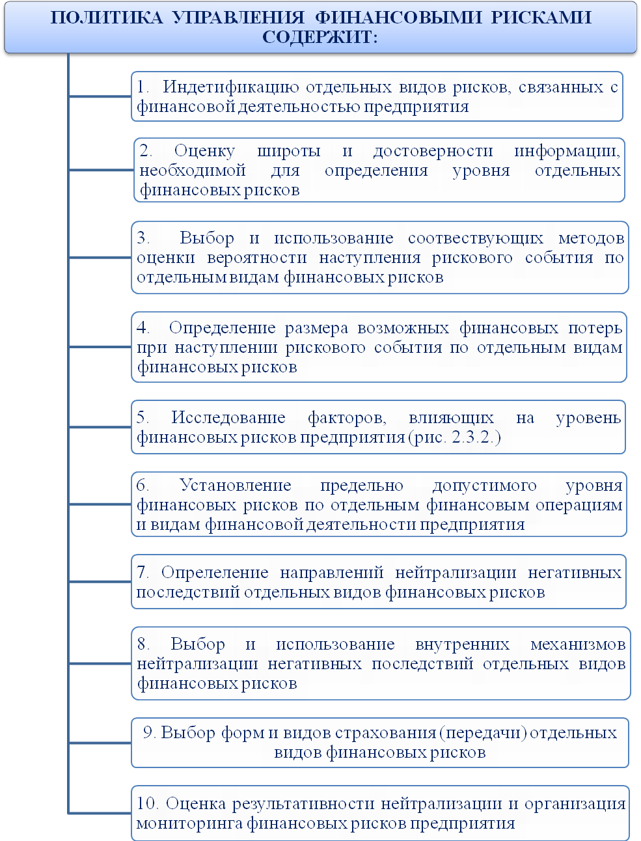

*Рис.2.3.1* **Основное содержание политики управления финансовыми рисками предприятия.**

В процессе исследования факторы, влияющие на уровень финансовых рисков, подразделяются на: *объективные* (внешнего характера) и субъективные (внутреннего характера). Система основных факторов, приведена на рис.2.3.2.

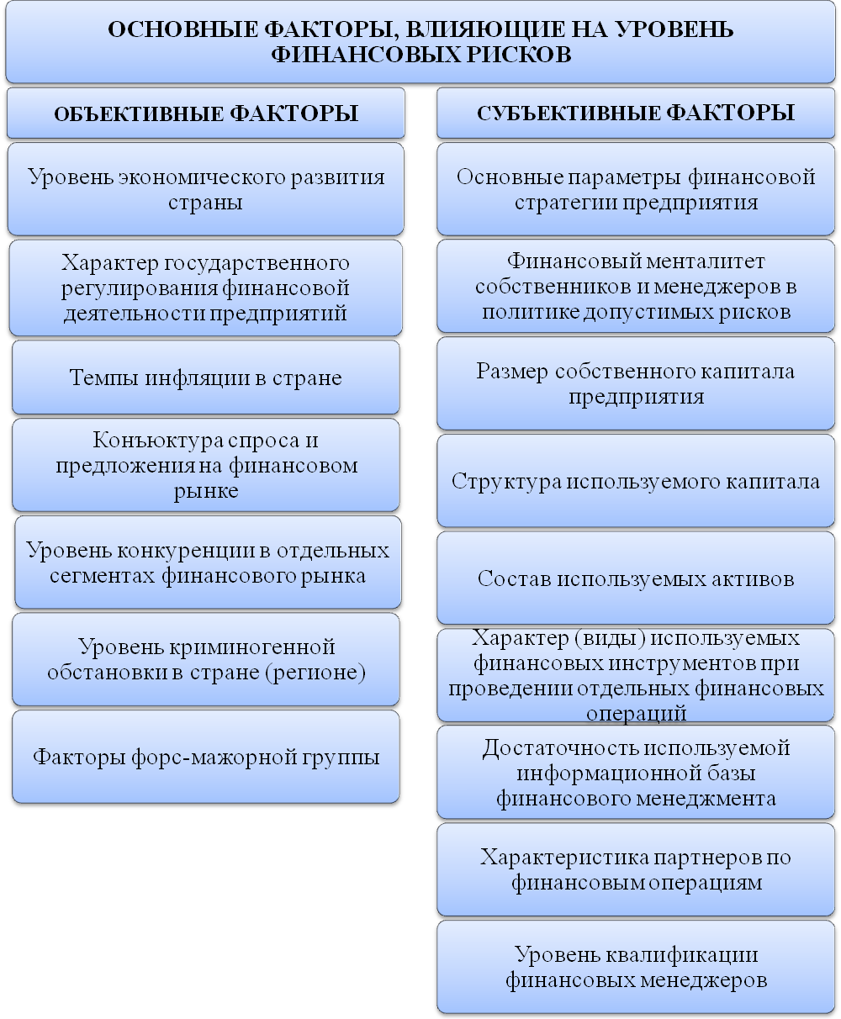

*Рис.2.3.1* **Система основных факторов, влияющих на уровень финансовых рисков предприятия.**

# 2.4 Механизмы нейтрализации финансовых рисков

В системе методов управления финансовыми рисками предприятия основная роль принадлежит внутренним механизмам их нейтрализации.

Внутренние механизмы нейтрализации финансовых рисков представляют собой систему методов минимизации их негативных последствий, избираемых и осуществляемых в рамках самого предприятия.

Преимуществом использования внутренних механизмов нейтрализации финансовых рисков является высокая степень альтернативности принимаемых управленческих решений, не зависящих, как правило, от других субъектов хозяйствования. Они исходят из конкретных условий осуществления финансовой деятельности предприятия и его финансовых возможностей, позволяют в наибольшей степени учесть влияние внутренних факторов на уровень финансовых рисков в процессе нейтрализации их негативных последствий. [21]

Система внутренних механизмов нейтрализации финансовых рисков (таблица 2.4.1.) предусматривает использование следующих основных методов:

1. Наиболее простым методом в системе внутренних механизмов нейтрализации финансовых рисков является их **избежание**. Оно заключается в разработке таких мероприятий внутреннего характера, которые полностью исключают конкретный вид финансового риска. К числу основных таких мероприятий относятся:

* *отказ от осуществления финансовых операций, уровень риска по которым чрезмерно высок.* Несмотря на высокую эффективность этой меры, ее использование носит ограниченный характер, так как большинство финансовых операций связано с осуществлением основной производственно-коммерческой деятельности предприятия, обеспечивающей регулярное поступление доходов и формирование его прибыли;
* *отказ от продолжения хозяйственных отношений с партнерами, систематически нарушающими контрактные обязательства.*

*Таблица 2.4.1*

|  |  |
| --- | --- |
| Метод управления риском | Меры, соответствующие методу управления риском |
| Избежание риска | Отказ от осуществления финансовых операций, уровень риска по которым чрезмерно высок Отказ от использования в высоких объёмах заёмного капитала Отказ от чрезмерного использования оборотных активов в низколиквидных формах Отказ от использования временно свободных денежных активов в краткосрочных финансовых вложениях |
| Лимитирование концентрации риска | Предельный размер (удельный вес) заёмных средств, используемых в хозяйственной деятельности Минимальный размер (удельный вес) активов в высоколиквидной форме Максимальный размер товарного (коммерческого) или потребительского кредита, предоставляемого одному покупателю Максимальный размер депозитного вклада, размещаемого в одном банке максимальный размер вложения средств в ценные бумаги одного эмитента Максимальный период отвлечения средств в дебиторскую задолженность |
| Хеджирование | Хеджирование с использованием фьючерсных контрактов Хеджирование с использованием опционов Хеджирование с использованием операции "своп" |
| Диверсификация | Диверсификация видов финансовой деятельности Диверсификация валютного портфеля ("валютной корзины") предприятия Диверсификация депозитного портфеля Диверсификация кредитного портфеля Диверсификация портфеля ценных бумаг Диверсификация программы реального инвестирования |
| Распределение рисков | Распределение риска между участниками инвестиционного проекта Распределение риска между предприятием и поставщиками сырья и материалов Распределение риска между участниками лизинговой операции Распределение риска между участниками факторинговой (форфейтинговой) операции |
| Самострахование (внутреннее страхование) | Формирование резервного (страхового) фонда предприятия  Формирование целевых резервных фондов Формирование резервных сумм финансовых ресурсов в системе бюджетов, доводимых различным центрам ответственности Формирование системы страховых запасов материальных и финансовых ресурсов по отдельным элементам оборотных активов предприятия Нераспределенный остаток прибыли, полученной в отчетном периоде |
| Прочие методы внутренней нейтрализации финансовых рисков | Обеспечение востребования с контрагента по финансовой операции дополнительного уровня премии за риск  Получение от контрагентов определенных гарантий  Сокращение перечня форс-мажорных обстоятельств в контрактах с контрагентами  Обеспечение компенсации возможных потерь по рискам за счет предусматриваемой системы штрафных санкций |

Такая формулировка избежания риска является одной из самых эффективных и наиболее распространенных. Предприятие должно систематически анализировать состояние выполнения партнерами обязательств по заключенным контрактам, выявлять причины их невыполнения отдельными хозяйствующими субъектами и по результатам анализа периодически осуществлять необходимую ротацию партнеров по хозяйственным операциям;

* *отказ от использования в высоких объемах заемного капитала.* Снижение доли заемных финансовых средств в хозяйственном обороте позволяет избежать одного из наиболее существенных финансовых рисков - потери финансовой устойчивости предприятия. Вместе с тем, такое избежание риска влечет за собой снижение эффекта финансового левериджа, т.е. возможности получения дополнительной суммы прибыли на вложенный капитал;
* *отказ от чрезмерного использования оборотных активов в низколиквидных формах.* Повышение уровня ликвидности этих активов позволяет избежать риска неплатежеспособности предприятия в будущем периоде. Однако такое избежание риска лишает предприятие дополнительных доходов от расширения объемов продажи продукции в кредит и частично порождает новые риски, связанные с нарушением ритмичности операционного процесса из-за снижения размера страховых запасов сырья, материалов, готовой продукции;
* *отказ от использования временно свободных денежных активов в краткосрочных финансовых инвестициях.* Эта мера позволяет избежать депозитного и процентного риска, однако порождает потери от инфляционного риска, а также риска упущенной выгоды.

Отвержение перечисленных рисков лишает предприятие дополнительных источников формирования прибыли, а соответственно отрицательно влияет на темпы его экономического развития и эффективность использования собственного капитала. Поэтому в системе внутренних механизмов нейтрализации рисков их избежание должно осуществляться очень взвешенно при следующих основных условиях:

* если отказ от одного финансового риска не влечет возникновения другого риска более высокого или однозначного уровня;
* если уровень риска несопоставим с уровнем доходности финансовой операции по шкале "доходность-риск";
* если финансовые потери по данному виду риска превышают возможности их возмещения за счет собственных финансовых средств предприятия;
* если размер дохода от операции, генерирующей определенные виды риска, несущественен, т.е. занимает неощутимый удельный вес в формируемом положительном денежном потоке предприятия;
* если финансовые операции не характерны для финансовой деятельности предприятия, носят инновационный характер и по ним отсутствует информационная база, необходимая для определения уровня финансовых рисков и принятия соответствующих управленческих решений.

2. Важным направлением нейтрализации финансовых рисков является **лимитирование** их концентрации. Механизм лимитирования концентрации финансовых рисков используется обычно по тем их видам, которые выходят за пределы допустимого их уровня, т.е. по финансовым операциям, осуществляемым в зоне критического или катастрофического риска. Такое лимитирование реализуется путем установления на предприятии соответствующих внутренних финансовых нормативов в процессе разработки политики осуществления различных аспектов финансовой деятельности.

Система финансовых нормативов, обеспечивающих лимитирование концентрации рисков, может включать:

* *предельный размер (удельный вес) заемных средств, используемых в хозяйственной деятельности.* Этот лимит устанавливается раздельно для операционной и инвестиционной деятельности предприятия, а в ряде случаев - и для отдельных финансовых операций (финансирования реального инвестиционного проекта; финансирования формирования оборотных активов и т.п.);
* *минимальный размер (удельный вес) активов в высоколиквидной форме.* Этот лимит обеспечивает формирование так называемой "ликвидной подушки", характеризующей размер резервирования высоколиквидных активов с целью предстоящего погашения неотложных финансовых обязательств предприятия. В качестве "ликвидной подушки" в первую очередь выступают краткосрочные финансовые инвестиции предприятия, а также краткосрочные формы его дебиторской задолженности;
* *максимальный размер товарного (коммерческого) или потребительского кредита, предоставляемого одному покупателю.* Размер кредитного лимита, направленный на снижение концентрации кредитного риска, устанавливается при формировании политики предоставления товарного кредита покупателям продукции;
* *максимальный размер депозитного вклада, размещаемого в одном банке.* Лимитирование концентрации депозитного риска в этой форме осуществляется в процессе использования данного финансового инструмента инвестирования капитала предприятия;
* *максимальный размер вложения средств в ценные бумаги одного эмитента.* Эта форма лимитирования направлена на снижение концентрации несистематического (специфического) финансового риска при формировании портфеля ценных бумаг. Для ряда институциональных инвесторов этот лимит устанавливается в процессе государственного регулирования их деятельности в системе обязательных нормативов;
* *максимальный период отвлечение средств в дебиторскую задолженность.* За счет этого финансового норматива обеспечивается лимитирование риска неплатежеспособности, инфляционного риска, а также кредитного риска.

Лимитирование концентрации финансовых рисков является одним из наиболее распространенных внутренних механизмов риск-менеджмента, реализующих финансовую идеологию предприятия в части принятия этих рисков и не требующих высоких затрат.

3. Механизм **диверсификации** используется, прежде всего, для нейтрализации негативных финансовых последствий несистематических (специфических) видов рисков. Принцип действия механизма диверсификации основан на разделении рисков. В качестве основных форм диверсификации финансовых рисков предприятия могут быть использованы следующие ее направления:

* *диверсификация видов финансовой деятельности.* Использование альтернативных возможностей получения дохода от различных финансовых операций - краткосрочных финансовых вложений, формирования кредитного портфеля, осуществления реального инвестирования, формирования портфеля долгосрочных финансовых вложений и т.п.
* *диверсификация валютного портфеля ("валютной корзины") предприятия.* Выбор для проведения внешнеэкономических операций нескольких видов валют. В процессе этого направления диверсификации обеспечивается снижение финансовых потерь по валютному риску предприятия;
* *диверсификация депозитного портфеля.* Размещение крупных сумм временно свободных денежных средств на хранение в нескольких банках, Так как условия размещения денежных активов при этом существенно не меняются, это направление диверсификации обеспечивает снижение уровня риска депозитного портфеля без изменения уровня его доходности;
* *диверсификация кредитного портфеля.* Расширение круга покупателей продукции предприятия и направлена на уменьшение его кредитного риска. Обычно диверсификация кредитного портфеля в процессе нейтрализации этого вида финансового риска осуществляется совместно с лимитированием концентрации кредитных операций путем установления, дифференцированного по группам покупателей кредитного лимита;
* *диверсификация портфеля ценных бумаг.* Позволяет снижать уровень несистематического риска портфеля, не уменьшая при этом уровень его доходности;
* *диверсификация программы реального инвестирования.* Включение в программу инвестирования различных инвестиционных проектов с альтернативной отраслевой и региональной направленностью, что позволяет снизить общий инвестиционный риск по программе.

Характеризуя механизм диверсификации в целом, следует отметить, что он избирательно воздействует на снижение негативных последствий отдельных финансовых рисков. Обеспечивая несомненный эффект в нейтрализации комплексных, портфельных финансовых рисков несистематической (специфической) группы, он не дает эффекта в нейтрализации подавляющей части систематических рисков - инфляционного, налогового и других. Поэтому использование этого механизма носит на предприятии ограниченный характер.

4. Механизм **трансферта** финансовых рисков основан на частой их передаче партнерам по отдельным финансовым операциям. При этом хозяйственным партнерам передается та часть финансовых рисков предприятия, по которой они имеют больше возможностей нейтрализации их негативных последствий и располагают более эффективными способами внутренней страховой защиты.

В современной практике риск-менеджмента получили широкое распространение следующие основные направления распределения рисков (их трансферта партнерам):

* *распределение риска между участниками инвестиционного проекта.* В процессе такого распределения предприятие может осуществить трансферт подрядчикам финансовых рисков, связанных с невыполнением календарного плана строительно-монтажных работ, низким качеством этих работ, хищением переданных им строительных материалов и некоторых других. Для предприятия, осуществляющего трансферт таких рисков, их нейтрализация заключается в переделке работ за счет подрядчика, выплаты им сумм неустоек и штрафов и в других формах возмещения понесенных потерь;
* *распределение риска между предприятием и поставщиками сырья и материалов.* Предметом такого распределения являются, прежде всего, финансовые риски, связанные с потерей (порчей) имущества (активов) в процессе их транспортирования и осуществления погрузо-разгрузочных работ. Формы такого распределения рисков регулируются соответствующими международными правилами - "Инкотермс-2000";
* *распределение риска между участниками лизинговой операции.* Так, при оперативном лизинге предприятие передает арендодателю риск морального устаревания используемого актива, риск потери им технической производительности (при соблюдении установленных правил эксплуатации) и ряд других видов рисков, предусматриваемых соответствующими специальными оговорками в заключаемом контракте;
* *распределение риска между участниками факторинговой (форфейтинговой) операции.* Предметом такого распределения является, прежде всего, кредитный риск предприятия, который в преимущественной его доле передается соответствующему финансовому институту - коммерческому банку или факторинговой компании. Эта форма распределения риска носит для предприятия платный характер, однако позволяет в существенной степени нейтрализовать негативные финансовые последствия его кредитного риска.

Степень распределения рисков, а, следовательно, и уровень нейтрализации их негативных финансовых последствий для предприятия является предметом его контрактных переговоров с партнерами, отражаемых согласованными с ними условиями соответствующих контрактов.

5. Механизм **самострахования** финансовых рисков основан на резервировании предприятием части финансовых ресурсов, позволяющем преодолевать негативные финансовые последствия по тем финансовым операциям, по которым эти риски не связаны с действиями контрагентов. Основными формами этого направления нейтрализации финансовых рисков являются:

* *формирование резервного (страхового) фонда предприятия.* Он создается в соответствии с требованиями законодательства и устава предприятия. На его формирование направляется не менее 5% суммы прибыли, полученной предприятием в отчетном периоде;
* *формирование целевых резервных фондов.* Примером такого формирования могут служить: фонд страхования ценового риска (на период временного ухудшения конъюнктуры рынка); фонд уценки товаров на предприятиях торговли; фонд погашения безнадежной дебиторской задолженности по кредитным операциям предприятия и т.п. Перечень таких фондов, источники их формирования и размеры отчислений в них определяются уставом предприятия и другими внутренними документами и нормативами;
* *формирование резервных сумм финансовых ресурсов в системе бюджетов, доводимых различным центрам ответственности.* Такие резервы предусматриваются обычно во всех видах капитальных бюджетов и в ряде гибких текущих бюджетов;
* *формирование системы страховых запасов материальных и финансовых ресурсов по отдельным элементам оборотных активов предприятия.* Такие страховые запасы создаются по денежным активам" сырью, материалам, готовой продукции. Размер потребности в страховых запасах по отдельным элементам оборотных активов устанавливается в процессе их нормирования;
* *нераспределенный остаток прибыли, полученной в отчетном периоде.* До его распределения в инвестиционном процессе он может рассматриваться как резерв финансовых ресурсов, направляемых в необходимом случае на ликвидацию негативных последствий отдельных финансовых рисков.

Используя этот механизм нейтрализации финансовых рисков, необходимо иметь в виду, что страховые резервы во всех их формах, хотя и позволяют быстро возместить понесенные предприятием финансовые потери, однако "замораживают" использование достаточно ощутимой суммы финансовых ресурсов. В результате этого снижается эффективность использования собственного капитала предприятия, усиливается его зависимость от внешних источников финансирования. Это определяет необходимость оптимизации сумм резервируемых финансовых ресурсов с позиций предстоящего их использования для нейтрализации лишь отдельных видов финансовых рисков. К числу таких рисков могут быть отнесены:

нестрахуемые виды финансовых рисков;

финансовые риски допустимого и критического уровня с невысокой вероятностью возникновения;

большинство финансовых рисков допустимого уровня, расчетная стоимость предполагаемого ущерба по которым невысока.

*Страхование* является формой предварительного резервирования ресурсов, предназначенных для компенсации ущерба от ожидаемого проявления различных рисков. Экономическая сущность страхования заключается в создании резервного (страхового) фонда, отчисления в который для отдельного страхователя устанавливаются в размере, значительно меньшем сумм ожидаемого убытка и как следствие - суммы страхового возмещения. Таким образом, происходит передача большей части риска от страхователя к страховщику. [20], [10; 157]

6. Среди **прочих методов** внутренней нейтрализации финансовых рисков, используемых предприятием, могут быть:

* *обеспечение востребования с контрагента по финансовой операции дополнительного уровня премии за риск.* Если уровень риска по намечаемой к осуществлению финансовой операции превышает расчетный уровень дохода по ней (по шкале "доходность - риск"), необходимо обеспечить получение дополнительного дохода по ней или отказаться от ее проведения;
* *получение от контрагентов определенных гарантий.* Такие гарантии, связанные с нейтрализацией негативных финансовых последствий при наступлении рискового события, могут быть предоставлены в форме поручительства, гарантийных писем третьих лиц, страховых полисов в пользу предприятия со стороны его контрагентов по высокорисковым финансовым операциям;
* *сокращение перечня форс-мажорных обстоятельств в контрактах с контрагентами.* В современной отечественной хозяйственной практике этот перечень необоснованно расширяется (против общепринятых международных коммерческих и финансовых правил), что позволяет партнерам предприятия избегать в ряде случаев финансовой ответственности за невыполнение своих контрактных обязательств;
* *обеспечение компенсации возможных финансовых потерь по рискам за счет предусматриваемой системы штрафных санкций.* Это направление нейтрализации финансовых рисков предусматривает расчет и включение в условия контрактов с контрагентами необходимых размеров штрафов, пени, неустоек и других форм финансовых санкций в случае нарушения ими своих обязательств (несвоевременных платежей за продукцию, невыплаты процентов и т.п.). Уровень штрафных санкций должен в полной мере компенсировать финансовые потери предприятия в связи с неполучением расчетного дохода, инфляцией, снижением стоимости денег во времени и т.п. [6; 227-238]

# 3. Риск-менеджмент

Управление финансовыми рисками предприятия представляет собой специфическую сферу финансового менеджмента, которая выделилась в особую область знаний - "риск-менеджмент". К специалистам, работающим в этой сфере, предъявляются особые квалификационные требования, в частности, знание основ экономики и финансов предприятия, математических методов и прикладного аппарата статистики, страхового дела и т.п. Основной функцией таких специалистов (риск-менеджеров) является управление финансовыми рисками предприятия. [6; 213]

В основе риск-менеджмента лежат целенаправленный поиск и организация работы по снижению степени риска, искусство получения и увеличения дохода (выигрыша, прибыли) в неопределенной хозяйственной ситуации.

Конечная цель риск-менеджмента соответствует целевой функции предпринимательства. Она заключается в получении наибольшей прибыли при оптимальном, приемлемом для предпринимателя соотношении прибыли и риска.

***Риск-менеджмент*** представляет собой систему управления риском и экономическими, точнее, финансовыми отношениями, возникающими в процессе этого управления.

Риск-менеджмент включает в себя стратегию и тактику управления.

Под *стратегией* управления понимаются направление и способ использования средств для достижения поставленной цели. Этому способу соответствует определенный набор правил и ограничений для принятия решения. Стратегия позволяет сконцентрировать усилия на вариантах решения, не противоречащих принятой стратегии, отбросив все другие варианты. После достижения поставленной цели стратегия как направление и средство ее достижения прекращает свое существование. Новые цели ставят задачу разработки новой стратегии.

*Тактика* **-** это конкретные методы и приемы для достижения поставленной цели в конкретных условиях. Задачей тактики управления является выбор оптимального решения и наиболее приемлемых в данной хозяйственной ситуации методов и приемов управления.

Информационное обеспечение функционирования риск-менеджмента состоит из разного рода и вида информации: статистической, экономической, коммерческой, финансовой и т.п.

Эта информация включает осведомленность о вероятности того или иного страхового случая, страхового события, наличии и величине спроса на товары, на капитал, финансовой устойчивости и платежеспособности своих клиентов, партнеров, конкурентов, ценах, курсах и тарифах, в том числе на услуги страховщиков, об условиях страхования, о дивидендах и процентах и т.п. Тот, кто владеет информацией, владеет рынком. Многие виды информации часто составляют предмет коммерческой тайны. Поэтому отдельные виды информации могут являться одним из видов интеллектуальной собственности (ноу-хау) и вноситься в качестве вклада в уставный капитал предприятия. [23] Наличие у финансового менеджера надежной деловой информации позволяет ему быстро принять финансовые и коммерческие решения, влияет на правильность таких решений, что, естественно, ведет к снижению потерь и увеличению прибыли. Надлежащее использование информации при заключении сделок сводит к минимуму вероятность финансовых потерь. Любое решение основывается на информации. Важным является качество информации. Чем более расплывчата информация, тем неопределеннее решение. Качество информации должно оцениваться при ее получении, а не при передаче. Информация стареет быстро, поэтому ее следует использовать оперативно.

Хозяйствующий субъект должен уметь не только собирать информацию, но также хранить и отыскивать ее в случае необходимости.

# 3.1 Функции риск-менеджмента

Риск-менеджмент выполняет определенные функции. Различают два типа функций риск-менеджмента:

1. функции объекта управления;
2. функции субъекта управления.

К функциям *объекта управления* в риск-менеджменте относится организация:

разрешения риска;

рисковых вложений капитала;

работы по снижению величины риска;

процесса страхования рисков;

экономических отношений и связей между субъектами хозяйственного процесса.

К функциям *субъекта управления* в риск-менеджменте относятся:

прогнозирование;

организация;

регулирование;

координация;

стимулирование;

контроль.

*Прогнозирование* в риск-менеджменте представляет собой разработку на перспективу изменений финансового состояния объекта в целом и его различных частей. Прогнозирование - это предвидение определенного события. Оно не ставит задачу непосредственно осуществить на практике разработанные прогнозы. Особенностью прогнозирования является также альтернативность в построении финансовых показателей и параметров, определяющая разные варианты развития финансового состояния объекта управления на основе наметившихся тенденций. В динамике риска прогнозирование может осуществляться как на основе экстраполяции прошлого в будущее с учетом экспертной оценки тенденции изменения, так и на основе прямого предвидения изменений. Эти изменения могут возникнуть неожиданно. Управление на основе предвидения этих изменений требует выработки у менеджера определенного чутья рыночного механизма и интуиции, а также применения гибких экстренных решений.

*Организация* в риск-менеджменте представляет собой объединение людей, совместно реализующих программу рискового вложения капитала на основе определенных правил и процедур. К этим правилам и процедурам относятся: создание органов управления, построение структуры аппарата управления, установление взаимосвязи между управленческими подразделениями, разработка норм, нормативов, методик и т.п.

*Регулирование* в риск-менеджменте представляет собой воздействие на объект управления, посредством которого достигается состояние устойчивости этого объекта в случае возникновения отклонения от заданных параметров. Регулирование охватывает главным образом текущие мероприятия по устранению возникших отклонений.

*Координация* в риск-менеджменте представляет собой согласованность работы всех звеньев системы управления риском, аппарата управления и специалистов.

Координация обеспечивает единство отношений объекта управления, субъекта управления, аппарата управления и отдельного работника.

*Стимулирование* в риск-менеджменте представляет собой побуждение финансовых менеджеров и других специалистов к заинтересованности в результате своего труда.

*Контроль* в риск-менеджменте представляет собой проверку организации работы по снижению степени риска. Посредством контроля собирается информация о степени выполнения намеченной программы действия, доходности рисковых вложений капитала, соотношении прибыли и риска, на основании которой вносятся изменения в финансовые программы, организацию финансовой работы, организацию риск-менеджмента. Контроль предполагает анализ результатов мероприятий по снижению степени риска. [12; 150-158]

# 

# 3.2 Организация риск-менеджмента

Риск-менеджмент по экономическому содержанию представляет собой систему управления риском и финансовыми отношениями, возникающими в процессе этого управления.

Как система управления, риск-менеджмент включает в себя процесс выработки цели риска и рисковых вложений капитала, определение вероятности наступления события, выявление степени и величины риска, анализ окружающей обстановки, выбор стратегии управления риском, выбор необходимых для данной стратегии приемов управления риском и способов его снижения (т.е. приемов риск-менеджмента), осуществление целенаправленного воздействия на риск. Указанные процессы в совокупности составляют этапы организации риск-менеджмента.

Первым этапом организации риск-менеджмента является определение цели риска и цели рисковых вложений капитала. **Цель** риска - это результат, который необходимо получить. Им может быть выигрыш, прибыль, доход и т.п. Цель рисковых вложений капитала - получение максимальной прибыли.

Любое действие, связанное с риском, всегда целенаправленно, так как отсутствие цели делает решение, связанное с риском, бессмысленным. Цели риска и рисковых вложений капитала должны быть четкими, конкретизированными и сопоставимыми с риском и капиталом.

Следующим важным моментом в организации риск-менеджмента является получение информации об окружающей обстановке, которая необходима для принятия решения в пользу того или иного действия. На основе анализа такой информации и с учетом целей риска можно правильно определить вероятность наступления события, в том числе страхового события, выявить степень риска и оценить его стоимость. Управление риском означает правильное понимание степени риска, который постоянно угрожает людям, имуществу, финансовым результатам хозяйственной деятельности.

Для предпринимателя важно знать действительную стоимость риска, которому подвергается его деятельность.

Под стоимостью риска следует понимать фактические убытки предпринимателя, затраты на снижение величины этих убытков или затраты по возмещению таких убытков и их последствий. Правильная оценка финансовым менеджером действительной стоимости риска позволяет ему объективно представлять объем возможных убытков и наметить пути к их предотвращению или уменьшению, а в случае невозможности предотвращения убытков обеспечить их возмещение.

На основе имеющейся информации об окружающей среде, вероятности, степени и величине риска разрабатываются различные варианты рискового вложения капитала, и проводится оценка их оптимальности путем сопоставления ожидаемой прибыли и величины риска. [24]

Это позволяет правильно выбрать стратегию и приемы управления риском, а также способы снижения степени риска.

На этом этапе организации риск-менеджмента главная роль принадлежит финансовому менеджеру, его психологическим качествам. Об этом подробнее будет рассказано в следующей главе.

При разработке программы действия по снижению риска необходимо учитывать психологическое восприятие рисковых решений. Принятие решений в условиях риска является психологическим процессом. Поэтому наряду с математической обоснованностью решений следует иметь в виду проявляющиеся при принятии и реализации рисковых решений психологические особенности человека: агрессивность, нерешительность, сомнения, самостоятельность, экстраверсию, интроверсию и др.

Одна и та же рисковая ситуация воспринимается разными людьми по-разному. Поэтому оценка риска и выбор финансового решения во многом зависит от человека, принимающего решения. От риска обычно уходят руководители консервативного типа, не склонные к инновациям, не уверенные в своей интуиции и в своем профессионализме, не уверенные в квалификации и профессионализме исполнителей, т.е. своих работников.

*Экстраверсия -* есть свойство личности, проявляющееся в ее направленности на окружающих людей, события. Она выражается в высоком уровне общительности, живом эмоциональном отклике на внешние явления.

*Интроверсия -* это направленность личности на внутренний мир собственных ощущений, переживаний, чувств и мыслей. Для интровертивной личности характерны некоторые устойчивые особенности поведения и взаимоотношений с окружающими, опора на внутренние нормы, самоуглубленность. Суждения, оценки интровертов отличаются значительной независимостью от внешних факторов, рассудительностью. Обычно человек совмещает в определенной пропорции черты экстраверсии и интроверсии.

Неотъемлемым этапом организации риск-менеджмента является организация мероприятий по выполнению намеченной программы действия, т.е. определение отдельных видов мероприятий, объемов и источников финансирования этих работ, конкретных исполнителей, сроков выполнения и т.п.

Важным этапом организации риск-менеджмента являются контроль за выполнением намеченной программы, анализ и оценка результатов выполнения выбранного варианта рискового решения.

Организация риск-менеджмента предполагает определение органа управления риском на данном хозяйственном субъекте. Органом управления риском может быть финансовый менеджер, менеджер по риску или соответствующий аппарат управления: сектор страховых операций, сектор венчурных инвестиций, отдел рисковых вложений капитала и т.п. Эти секторы или отделы являются структурными подразделениями финансовой службы хозяйствующего субъекта.

На этапе выбора стратегии и методов решения управленческих задач главная роль принадлежит финансовому менеджеру, его психологическим качествам. Финансовый менеджер должен иметь два права: право выбора и право ответственности за него.

Право выбора означает право принятия решения, необходимого для реализации намеченной цели рискового вложения капитала. Решение должно приниматься менеджером единолично. В риск-менеджменте из-за его специфики, которая обусловлена, прежде всего, особой ответственностью за принятие риска, нецелесообразно, а в отдельных случаях и вовсе недопустимо коллективное (групповое) принятие решения, за которое никто не несет никакой ответственности. Коллектив, принявший решение, никогда не отвечает за его выполнение. При этом следует иметь в виду, что коллективное решение в силу психологических особенностей отдельных индивидов (их антагонизма, эгоизма, политической, экономической или идеологической платформы и т.п.) является более субъективным, чем решение, принимаемое одним специалистом.

Для управления риском могут создаваться специализированные группы людей, например сектор страховых операций, сектор венчурных инвестиций, отдел рисковых вложений капитала (т.е. венчурных и портфельных инвестиций) и др.

Данные группы людей могут подготовить предварительное коллективное решение и принять его простым или квалифицированным (т.е. две трети, три четверти, единогласно) большинством голосов.

Однако окончательно выбрать вариант принятия риска и рискового вложения капитала должен один человек, так как он одновременно принимает на себя и ответственность за данное решение.

Ответственность указывает на заинтересованность принимающего рисковое решение в достижении поставленной им цели.

При выборе стратегии и приемов управления риском часто используется какой-то определенный стереотип, который складывается из опыта и знаний финансового менеджера в процессе его работы и служит основой автоматических навыков в работе. Наличие стереотипных действий дает менеджеру возможность в определенных типовых ситуациях действовать оперативно и наиболее оптимальным образом. При отсутствии типовых ситуаций финансовый менеджер должен переходить от стереотипных решений поискам оптимальных, приемлемых для себя рисковых решений.

Подходы к решению управленческих задач могут быть самыми разнообразными, потому риск-менеджмент обладает многовариантностью.

Многовариантность риск-менеджмента означает сочетание стандарта и неординарности финансовых комбинаций, гибкость и неповторимость тех или иных способов действия в конкретной хозяйственной ситуации. Главное в риск-менеджменте - правильная постановка цели, отвечающая экономическим интересам объекта управления.

Риск-менеджмент весьма динамичен. Эффективность его функционирования во многом зависит от быстроты реакции на изменения условий рынка, экономической ситуации, финансового состояния объекта управления. Поэтому риск-менеджмент должен базироваться на знании стандартных приемов управления риском, на умении быстро и правильно оценивать конкретную экономическую ситуацию, на способности быстро найти хороший, если не единственный выход из этой ситуации.

В риск-менеджменте готовых рецептов нет и быть не может. Он учит тому, как, зная методы, приемы, способы решения тех или иных хозяйственных задач, добиться ощутимого успеха в конкретной ситуации, сделав ее для себя более или менее определенной.

Особую роль в решении рисковых задач играют интуиция менеджера и инсайт.

*Интуиция* представляет собой способность непосредственно, как бы внезапно, без логического продумывания находить правильное решение проблемы. Интуитивное решение возникает как внутреннее озарение, просветление мысли, раскрывающее суть изучаемого вопроса. Интуиция является непременным компонентом творческого процесса. Психология рассматривает интуицию во взаимосвязи с чувственным и логическим познанием и практической деятельностью как непосредственное знание в его единстве со знанием опосредованным, ранее приобретенным.

*Инсайт -* это осознание решения некоторой проблемы. Субъективно инсайт переживают как неожиданное озарение, постижение. В момент самого инсайта решение осознается очень ясно, однако эта ясность часто носит кратковременный характер и нуждается в сознательной фиксации решения.

# Заключение

В курсовой работе была исследована тема "Управление финансовыми рисками".

*В процессе исследования были решены задачи:*

1. рассмотрены основные характеристики категории финансового риска, виды финансовых рисков и классифицированы по основным признакам;
2. раскрыт процесс управление финансовыми рисками, который с учетом набора принципов, подбора методов, формирует политику управления финансовыми рисками, в результате выявляют факторы, влияющие на уровень финансовых рисков, и разрабатывают внутренние механизмы их нейтрализации.
3. представлены функции, организация и значение риск-менеджмента.

*На основании результатов выполненного исследования основные выводы по работе следующие:*

финансовый риск является одной из наиболее сложных категорий, возрастает степень влияния финансовых рисков на результаты финансовой деятельности предприятия, поэтому приводит к необходимости детального изучения сущности, содержания и видов финансовых рисков;

управление рисками является одним из наиболее важных элементов управления предприятием. Функции управления риском призваны повышать экономическую эффективность его деятельности в условиях изменяющегося состояния российской бизнес-среды. Система управления рисками призвана учитывать весь комплекс факторов риска, влияющих на достижение предприятием выполнять как упреждающую, так и фиксирующую функцию. Поэтому функционально система управления рисками является универсальным инструментом как для контроля за текущей финансово-хозяйственной деятельностью предприятия, так и для составления прогноза его развития в пределах различных временных интервалов.

Таким образом, на основании проведенного исследования, можно сделать общий вывод о том, что в настоящее время уже нет необходимости доказывать, что успех любого предпринимателя, бизнесмена, менеджера в значительной степени зависит от его отношения к риску, ведь на этапе принятия решений предприятие сталкивается с выбором приемлемого для него уровня риска и путей его снижения. При этом для установления полноценного контроля за всей хозяйственной деятельностью предприятия и обеспечения высокого качества управления его рисками необходимо внедрение системы управленческого учета (риск-менеджмента), на основе которого всеми требующимися информационными данными для анализа в динамике деловой ситуации и принятия своевременных, современных и полноценных риск-решений.

# Список литературы

1. Налоговый кодекс Российской Федерации. - М.: ИНФРА-М, 2008.
2. Закон РФ "О медицинском страховании граждан в Российской Федерации" от 28.06.1991г. № 1499-1.
3. Балабанов И.Т. Основы финансового менеджмента: Учеб. пособие - 5-е изд. перераб. и доп. - М.: Финансы и статистика, 2005 г. - 528 с.
4. Басовский Л.Е. Финансовый менеджмент: Учебник - М.: ИНФРА-М, 2007г. - 240 с.
5. Бланк И.А. Основы финансового менеджмента. Т.1.2-е изд. перераб. и доп. - К.: Эльга, Ника-Центр, 2004г. - 592 с.
6. Бланк И.А. Основы финансового менеджмента. Т.2.2-е изд. перераб. и доп. - К.: Эльга, Ника-Центр, 2004г. - 512 с.
7. Бочаров В.В. Финансовый менеджмент. - Спб.: Питер, 2007. - 224с.: ил. - (Серия "Завтра экзамен").
8. Клишевич Н.Б. Финансы организаций: менеджмент и анализ: учебное пособие/ Н.Б. Клишевич. - М.: КНОРУС, 2009. - 304 с.
9. Рыхтикова Н.А. Анализ и управление рисками организации: учеб. пособие. - М.: ФОРУМ: ИНФРА-М, 2007. - 240 с.
10. Сплетухов А.Н., Дюжиков М.В. Страхование: Учебное пособие. - М.: ИНФРА-М, 2008. - 264 с.
11. Тихомиров Е.Ф. Финансовый менеджмент: Управление финансами предприятия: Учебник для студентов вузов - М.: Академия, 2006г.
12. Уткин Э.А., Фролов Д.А. Управление рисками предприятия: Учебно-практическое пособие. - М.: ТЕИС, 2005. - 247 с.
13. Хохлов Н.В. Управление риском: Учеб. пособие для вузов. - М.: ЮНИТИ-ДАНА, 2003. - 239 с.
14. Чернова Г.В., Кудрявцев А.А. Управление рисками: учеб. пособие. - М.: Проспект, 2008. - 160 с.
15. Шеремет А.Д., Ионова А.Ф. Финансы предприятий: менеджмент и анализ: Учеб. пособие. - 2-е изд., перераб. и доп. - М.: ИНФРА-М, 2008. - 479 с.
16. Шепелева А.Ю. Шпаргалка по финансовому менеджменту: Ответы на экзаменационные билеты. (Полный зачет) - М.: Аллель - 2005г. - 48 с.
17. Яблукова Р.З. Финансовый менеджмент в вопросах и ответах: Учеб. Пособие. - М.: ТК Велби, Изд-вл Проспект, 2004. - 256 с.
18. Официальный сайт Центра дистанционного образования "Элитариум" - www.elitarium.ru.
19. Официальный сайт компании "Консультант Плюс" - www.consultant.ru
20. Максимова Оксана, Управление финансами. - Журнал "Финансовый директор" № 3, 2009 г.
21. Mocквин В.А., Механизмы нейтрализации финансовых рисков. - www.elitarium.ru.
22. Лукaceвич И.Я., Управление финансовыми рисками. - www.elitarium.ru.
23. Кабанов А.В., Основные способы минимизации финансовых рисков. - www.aasp.ru/info
24. Сахаровская Юлия, Финансовая грамотность - Риски частного инвестора. - www.lkapital.ru